1 推荐浏览器
系统支持的操作系统和浏览器列表，如下图：
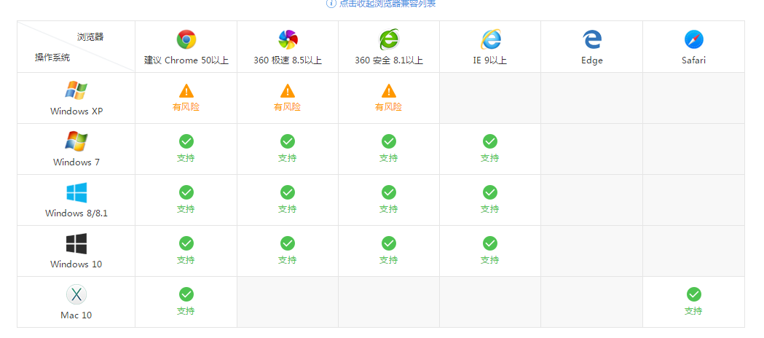
推荐使用Chrome浏览器或者360极速浏览器，能很好地满足新型网站对浏览器的要求。

2 进入应用
- 输入系统网址
- https://newehall.nwafu.edu.cn/ywtb-portal/Lite/index.html?browser=no#/work_bench/Lite_workbench，进入如下页面：
- 输入您学号和密码，点击登录，进入如下界面：
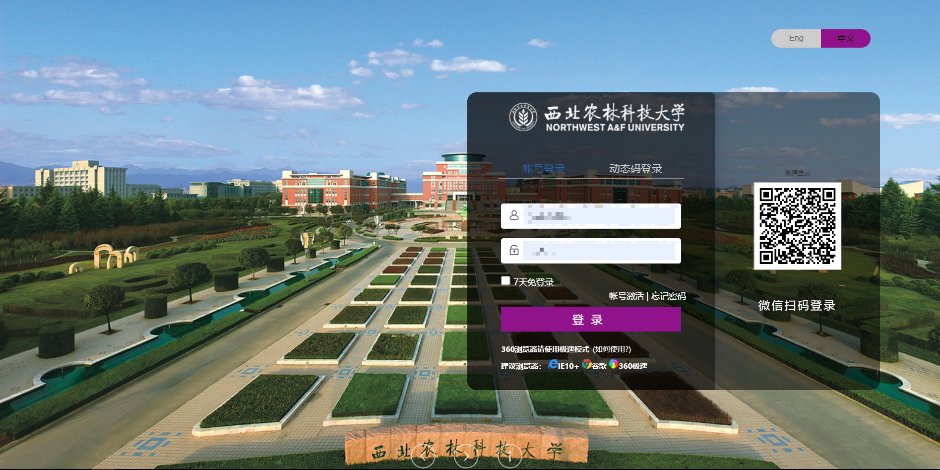
3）进入工作台搜索学生成长数据采集管理应用
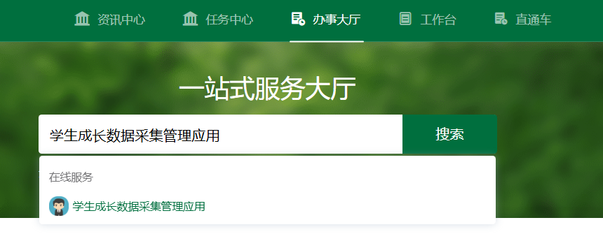

3 成长数据采集申请
进入应用后，点击学生成长数据采集菜单，选择需要进行填写的成果项点击填写进行填写申请。
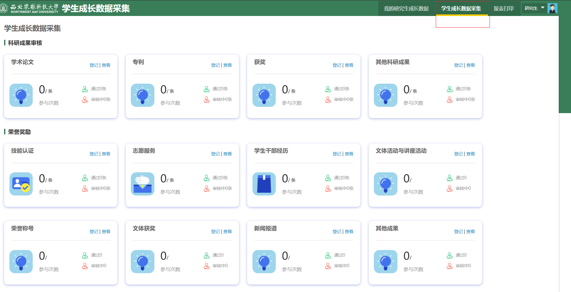

4 成长数据审核流程
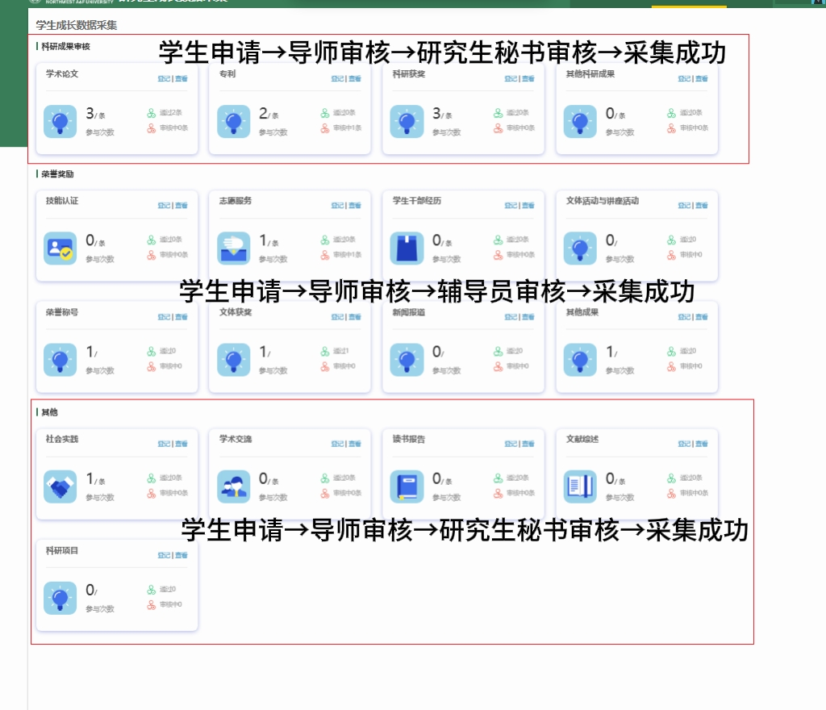

5 成长数据入库
点击查看所提交的成果项，右侧审核流程全部通过即为入库成功；入库成功的数据可以后续直接导入综测和奖学金申请。
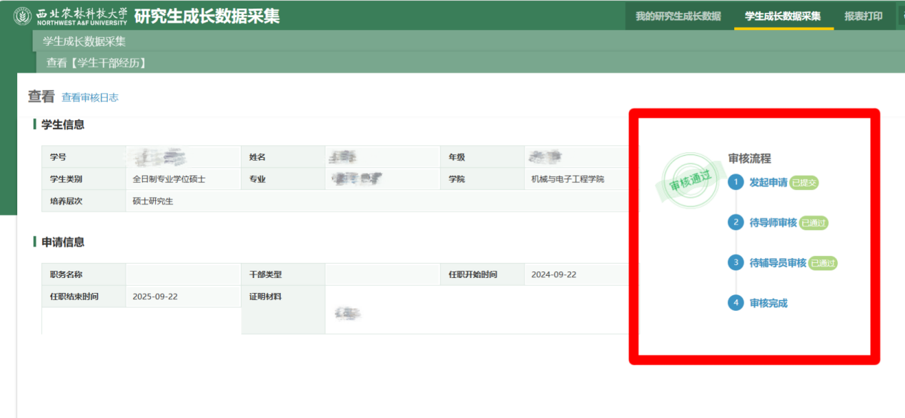
【发起申请】 各位同学尽可能对照综测细则，把自己可能用到的各项数据入库（入库无需算分）。
【导师审核】 确认自己的数据全部入库后统一找导师，请导师登陆研究生管理系统进行审核，大家自行把控时间，同门之间最好一起去找导师一次性审核通过，尽可能不要多次麻烦导师！！！
【院系审核】 院系审核包括“研究生秘书审核”和“辅导员审核”，会在同一时间集中审核

6 综测系统操作
在官网中点击此项进入评测
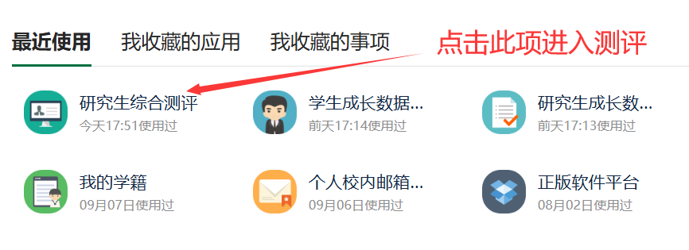
相应指标对应的分数，在指标说明中体现。

以下是各个模块需要学生自主申请的加分项
德育
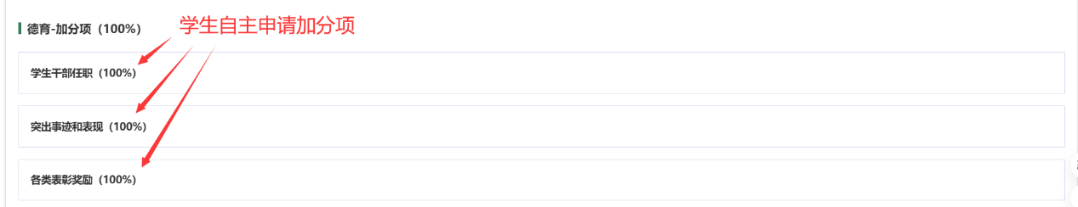
智育
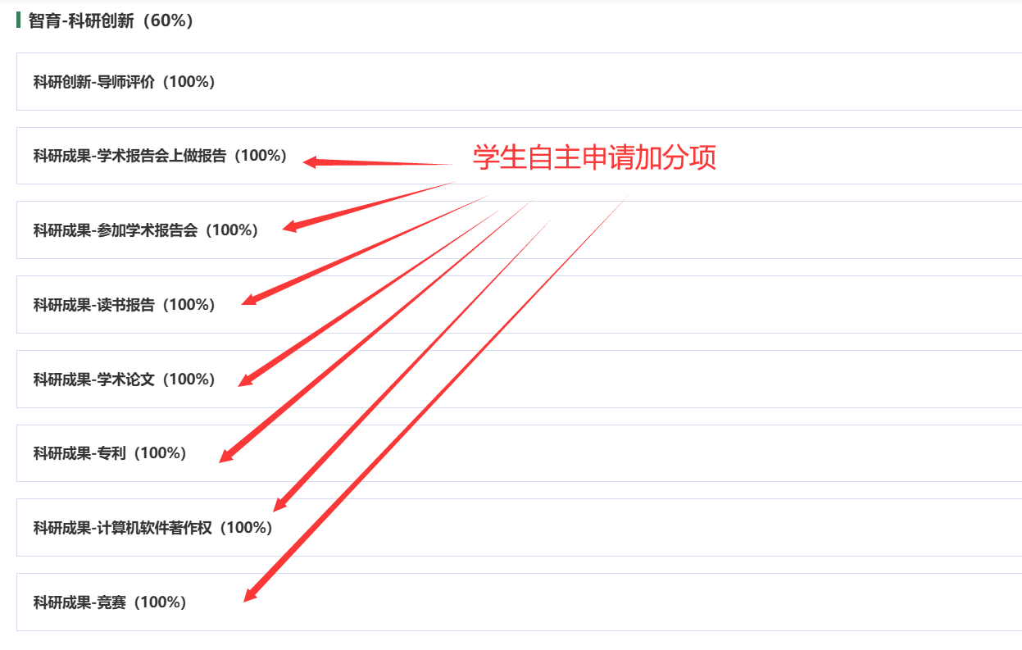
体育
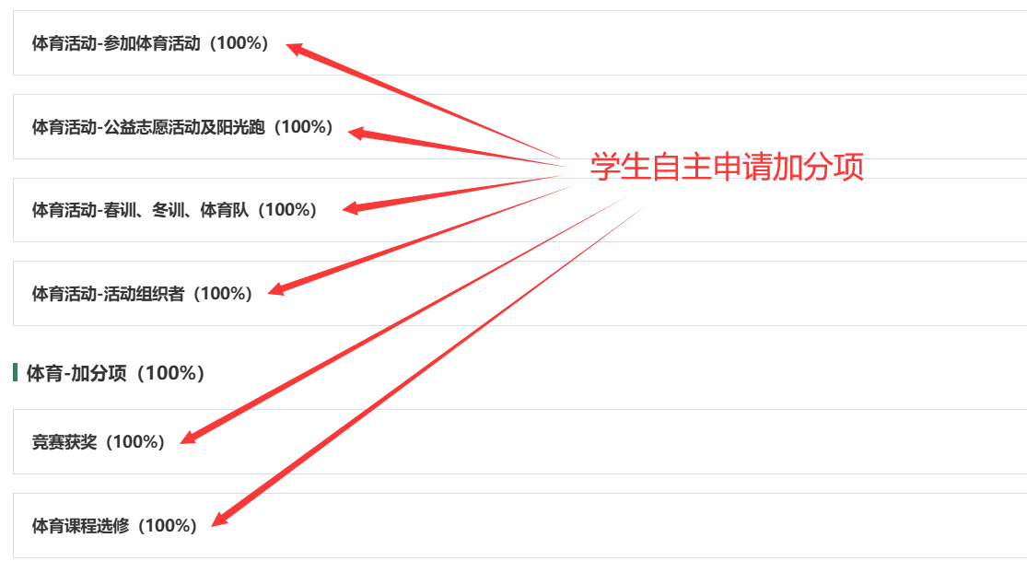
美育
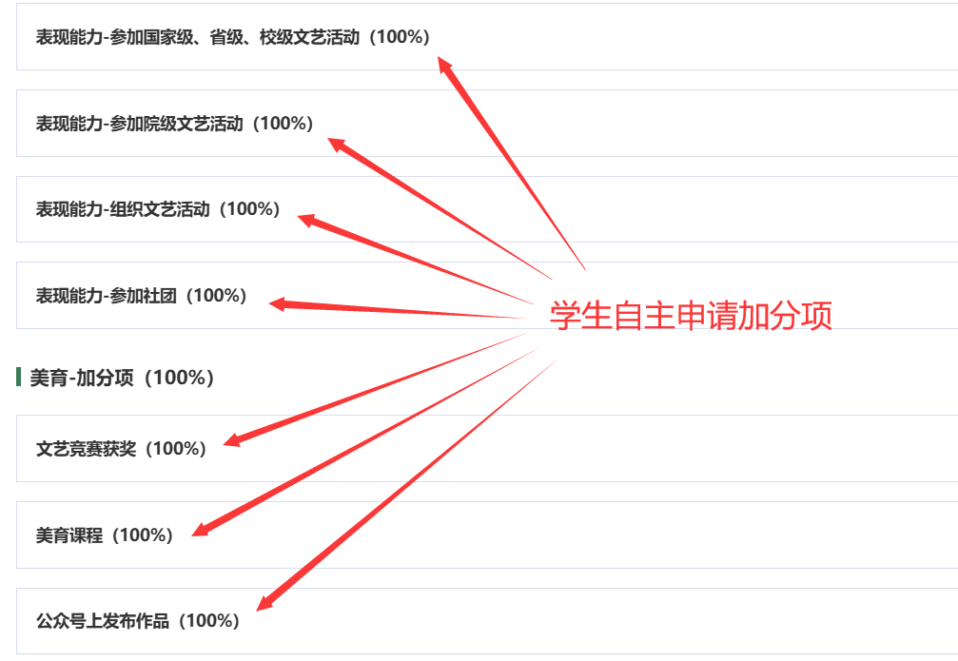
劳育
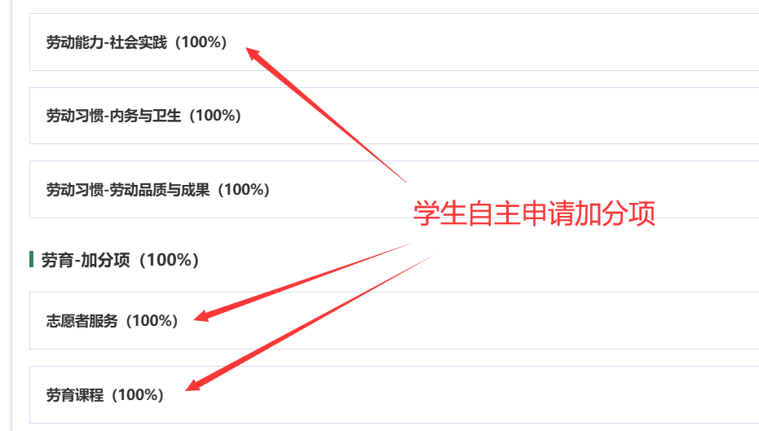
下面申请流程以德育-学生干部任职为例，其余加分项效仿此项。
